BREVET DE TECHNICIEN SUPÉRIEUR SYSTÈMES NUMÉRIQUES

Option B – Électronique et Communications

Épreuve E4 : ÉTUDE D’UN SYSTÈME NUMÉRIQUE ET D’INFORMATION

SESSION 2023

Durée : 6 heures Coefficient : 5

L’usage de la calculatrice avec mode examen actif est autorisé. L’usage de la calculatrice sans mémoire, « type collège », est autorisé.
Tout autre matériel est interdit. Ce sujet comporte :
Présentation du système PR1 à PR5 Sujet
Questionnaire Partie 1 Électronique S-Pro1 à S-Pro6 Document réponses à rendre avec la copie DR-Pro1 à DR-Pro7 Questionnaire Partie 2 Physique S-SP1 à S-SP9 Document réponses à rendre avec la copie DR-SP1 à DR-SP2
Documentation DOC1 à DOC8

Dès que le sujet vous est remis, assurez-vous qu’il est complet.

Chaque candidat remettra deux copies séparées : une copie « domaine professionnel » dans laquelle seront placés les documents réponses pages DR-Pro1 à 7 et une copie « Sciences Physiques » dans laquelle seront placés les documents réponses pages DR-SP1 à DR-SP2.

SESSION 2023 | BTS Systèmes Numériques Option B Électronique et Communications  Épreuve E4 | Page de garde
23NC-SN4SNEC1

PRÉSENTATION DU SYSTÈME

Centre de stockage 4.0

Le problème du stockage

Les entreprises marchandes doivent disposer d’entrepôts toujours plus grands pour stocker l’ensemble des références d’articles désirées par les consommateurs. Les commandes passées majoritairement par internet doivent être traitées en un minimum de temps.
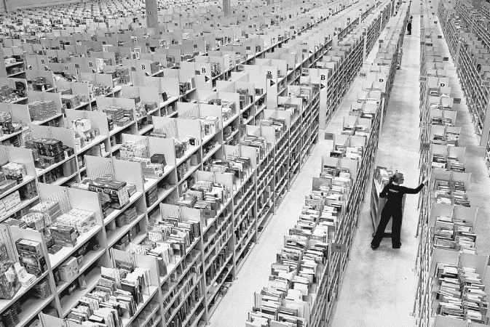

Dans ce secteur, les opérateurs sont fortement sollicités, ce qui mène parfois à des erreurs de livraison et à une perte de temps.

C’est pour optimiser ces tâches qu’ont été développés les systèmes AS/RS (Automated Storage / Retrieval System) chargés de placer et récupérer chaque item sous le contrôle d’un système numérique de commande centralisé.

Le concept est d’inverser les rôles : l’opérateur ne bouge plus. Ce sont les articles qui viennent à lui.

La société DEMATIC conçoit des systèmes complets de ce type.

Organisation du centre de stockage

L’installation est composée :
- d’une partie fixe : ce sont les rayonnages (1) dont la forme occupe au maximum le volume de l’entrepôt ;
- 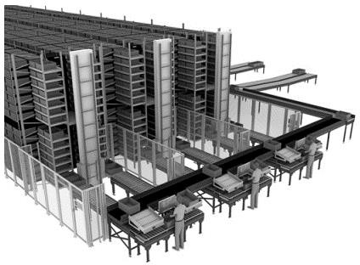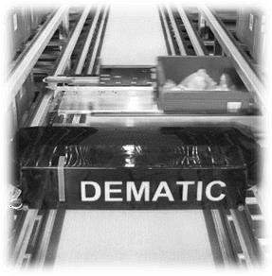d’une partie mobile : ce sont des chariots motorisés autonomes Multishuttle (2) se déplaçant horizontalement entre les rayonnages sur des rails le long de chaque étage et des ascenseurs (3), placés aux extrémités, permettant de déposer les marchandises sur le tapis roulant (4) au niveau du sol.
1
2
3
4

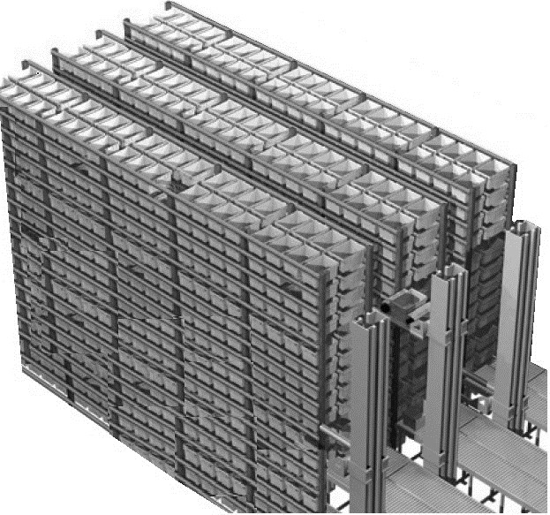L’entrepôt comprend 16 étages constitués chacun de 6 linéaires de stockage desservis par 3 navettes. La longueur de la zone de stockage est de 100 mètres. Chaque emplacement de stockage occupe une largeur de 50 cm.
100 m

Fonctionnement

Les articles sont stockés dans des caisses au format normalisé, les objets lourds et encombrants continuant d’être gérés manuellement par les opérateurs.

Les caisses sont stockées côte à côte sur un linéaire. Les linéaires peuvent être empilés sur une dizaine de mètres de hauteur.

Les navettes Multishuttle se déplacent dans l’intervalle entre 2 linéaires et récupèrent les caisses grâce à un système de préhension constitué de bras télescopiques et de doigts rétractables.
Diagramme des cas d’utilisation :

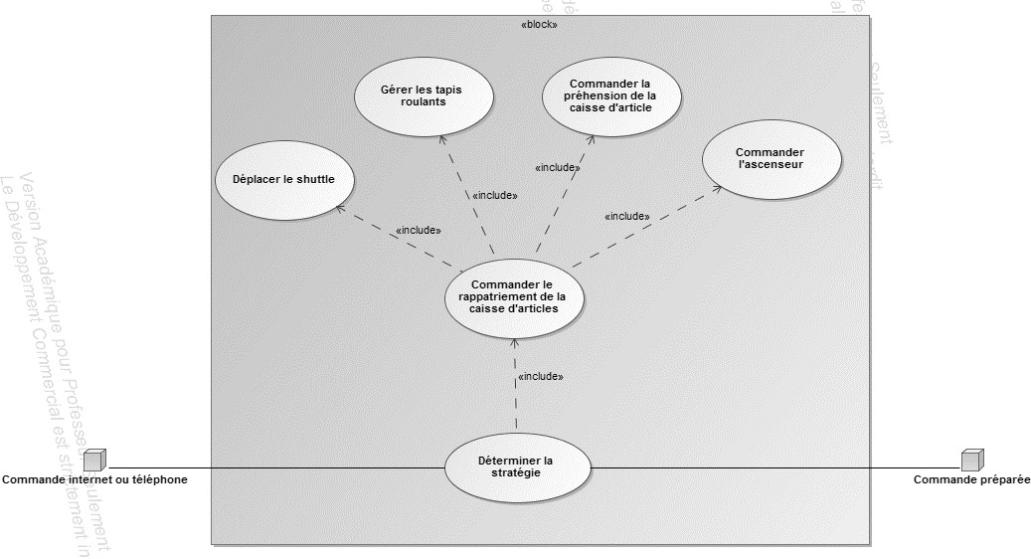

Poste de supervision :

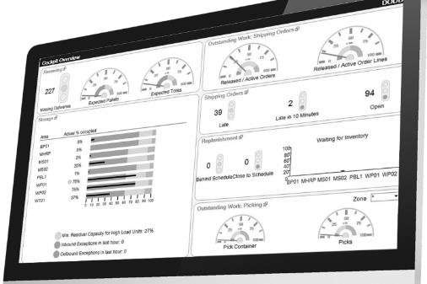
Le poste de supervision détermine la stratégie optimale pour récupérer la caisse d’articles dans le stock.

Il fournit les informations au calculateur de zone qui commande le déplacement de la navette, la préhension de la caisse dans le stock, le rapatriement de la caisse et le mouvement de l’ascenseur.

Organisation informatique de l’entrepôt

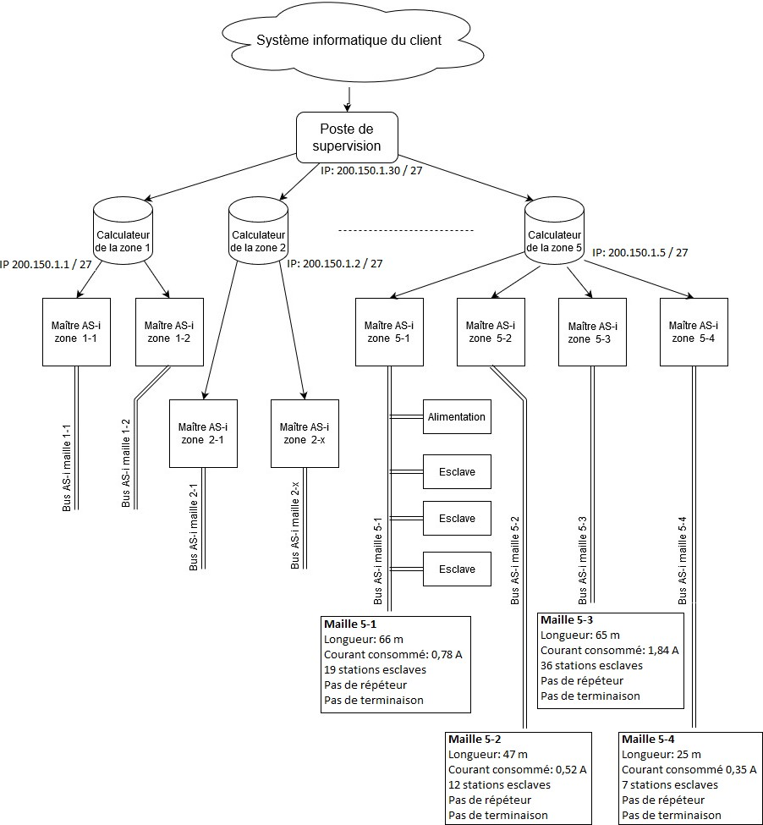Système informatique de l’entreprise

6

Zone 5

Chaque calculateur de zone a pour adresse IP : 200.150.1.x / 27 où x représente le numéro de la zone.
Chaque calculateur de zone commande jusqu’à 8 maîtres AS-i par l’intermédiaire de passerelles spécialisées.

Organisation de la maille AS-i 5-4

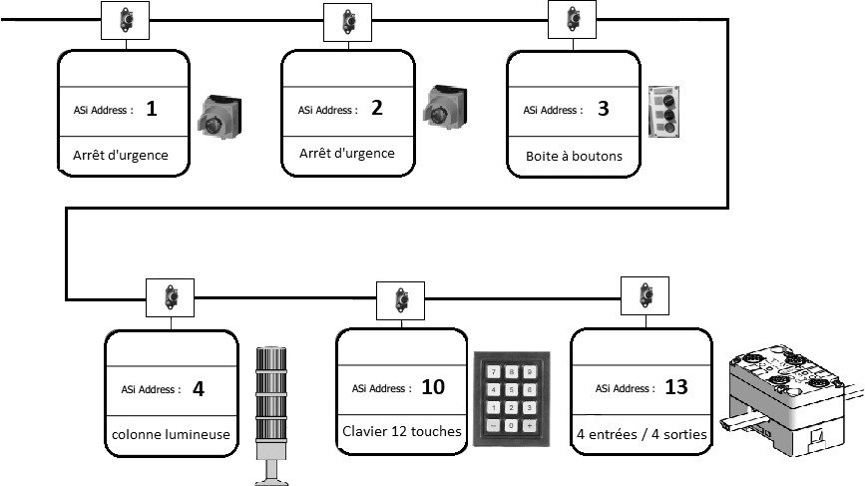

Le maître et l’alimentation ne sont pas représentés sur ce schéma.

